Tác vụ : Tóm tắt một bài đọc/tài liệu học thuật
Prompt cơ bản: Tóm tắt bài viết Uncertainty Persists for Americans Waiting for Monthly Food Stamps bằng tiếng Việt
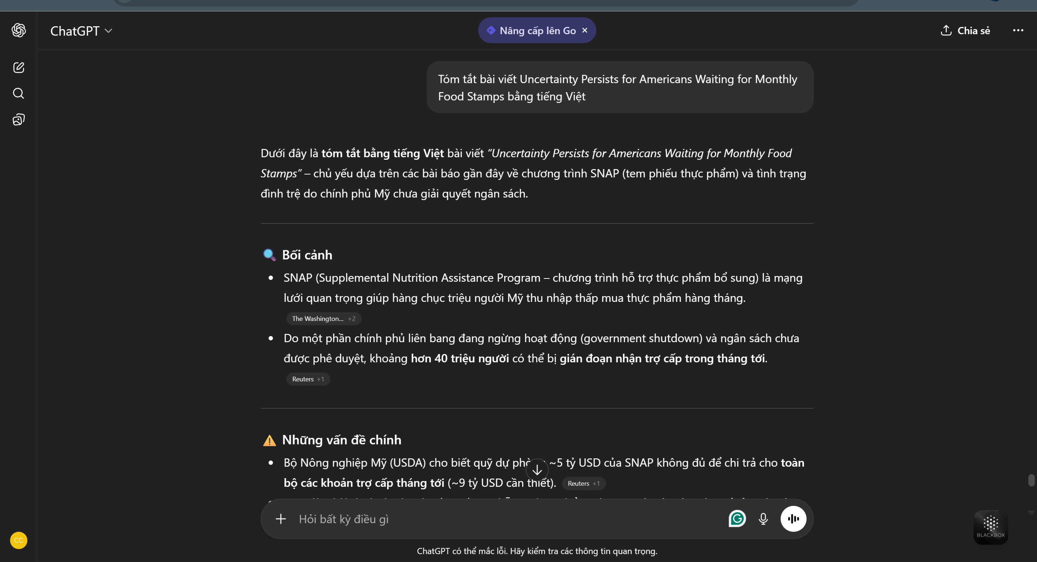

Prompt cải tiến: Hãy tóm tắt bài viết Uncertainty Persists for Americans Waiting for Monthly Food Stamps trong 150 từ, làm rõ mục tiêu, phương pháp và kết luận chính. Viết bằng văn phong học thuật dễ hiểu.
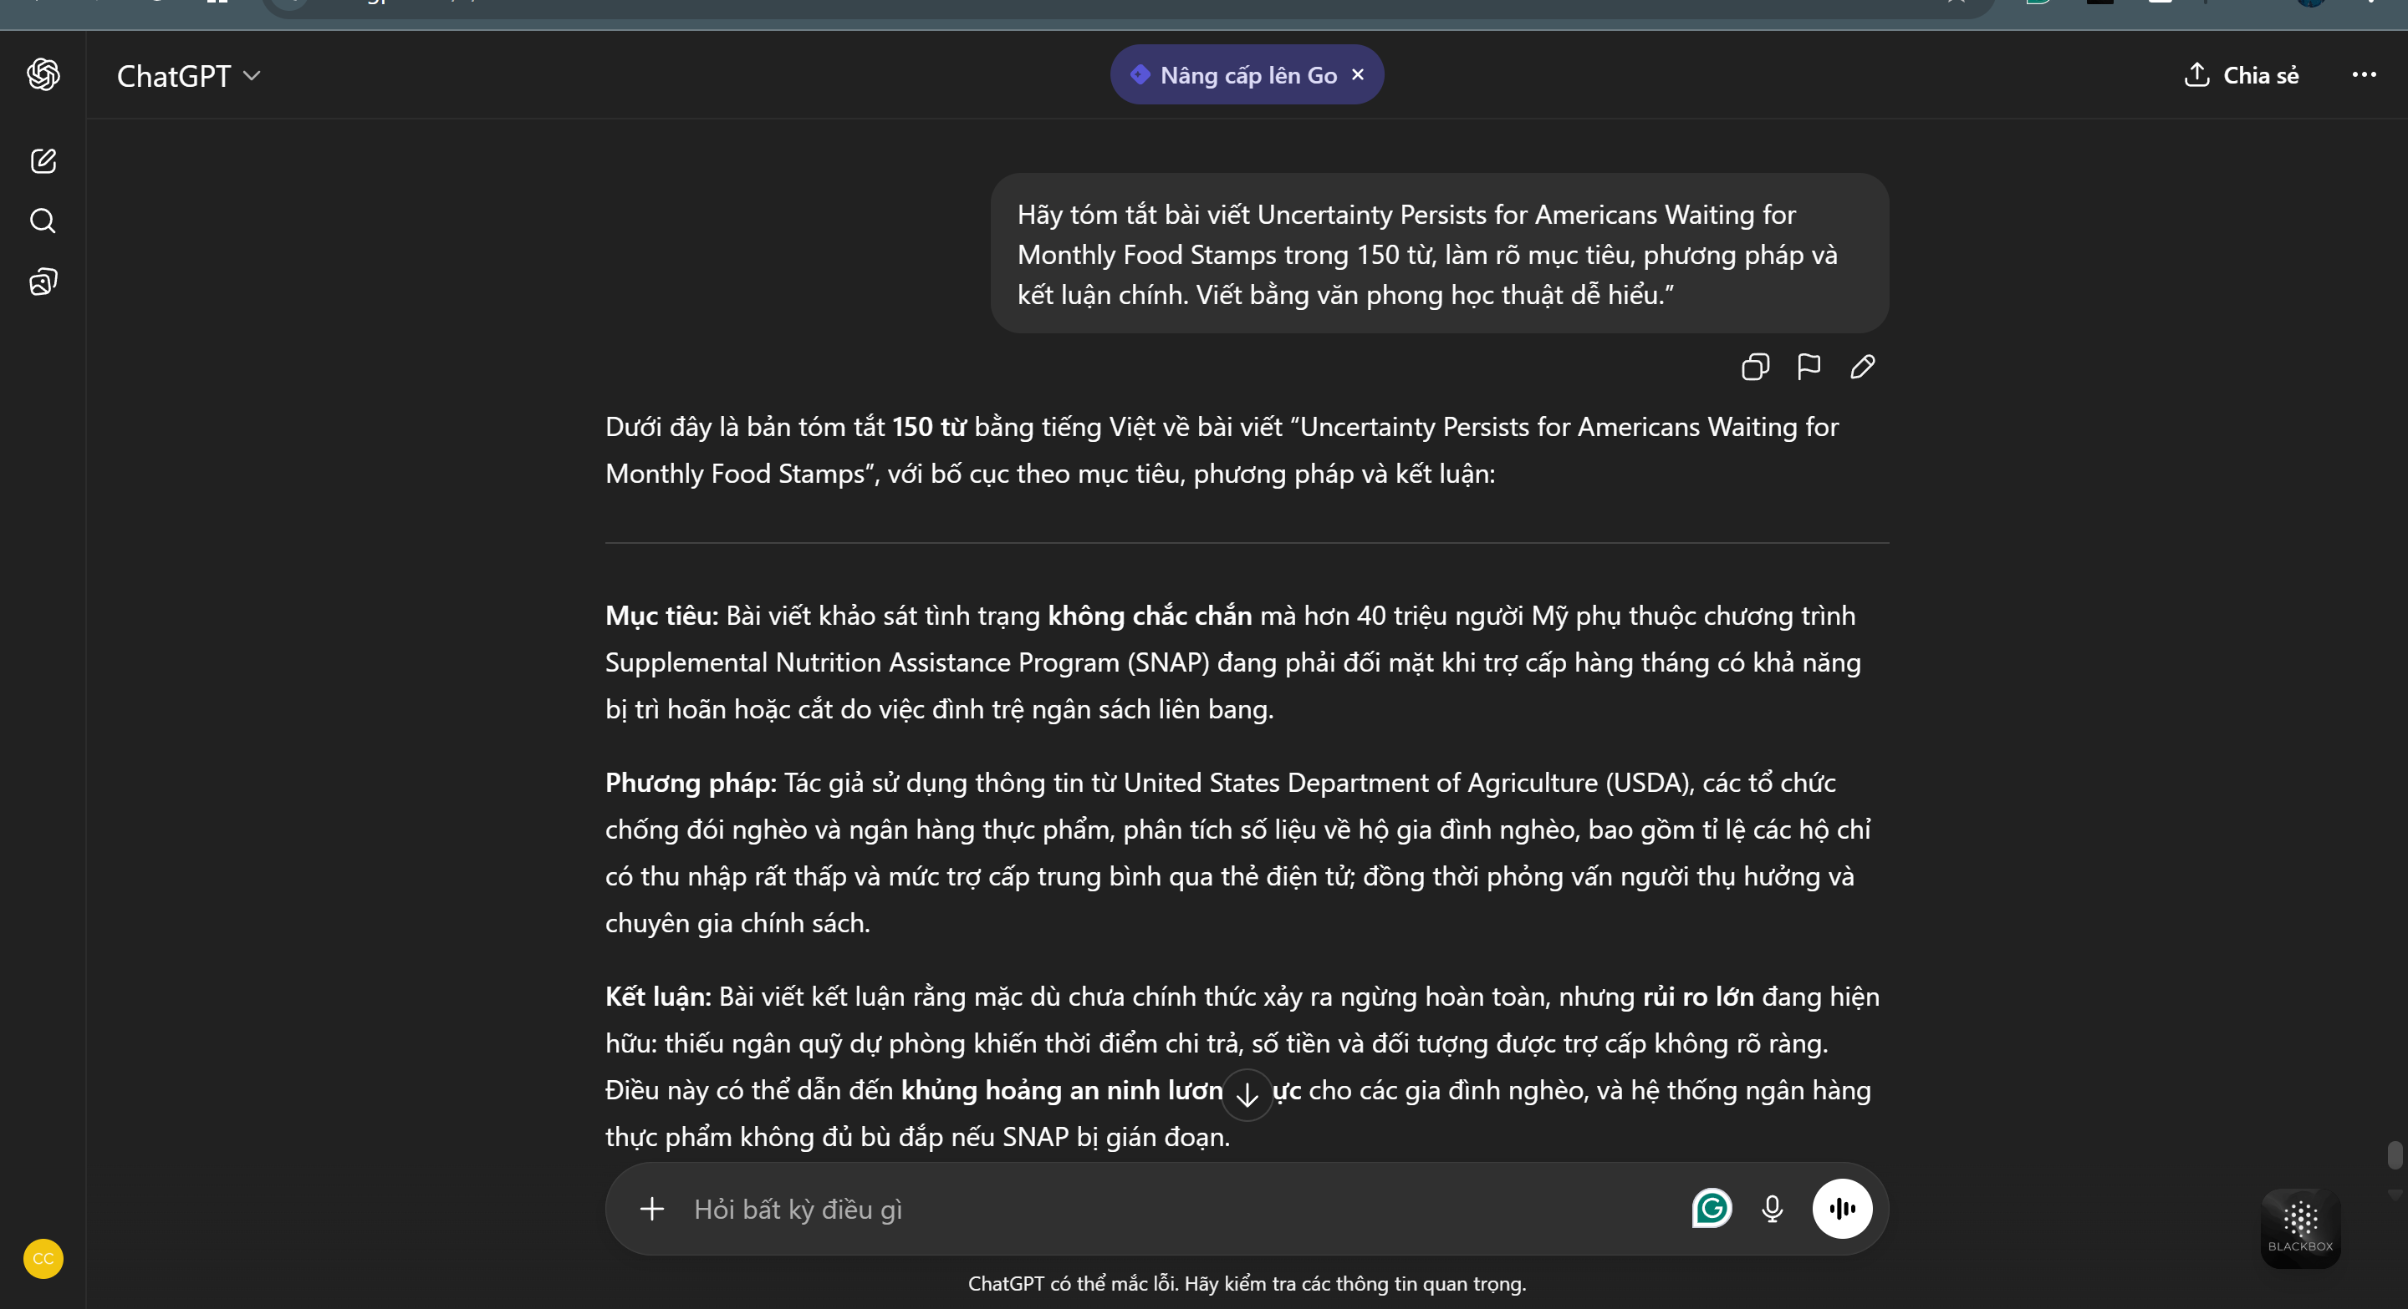

Prompt nâng cao: Bạn là giảng viên đại học đang hỗ trợ sinh viên đọc tài liệu nghiên cứu. Hãy tóm tắt bài viết Uncertainty Persists for Americans Waiting for Monthly Food Stampstheo ba phần: (1) Mục tiêu nghiên cứu, (2) Phương pháp, (3) Kết quả chính, (4) Ý nghĩa học thuật. Giữ văn phong khoa học, khách quan. Nếu có thuật ngữ khó, hãy giải thích ngắn ở cuối.
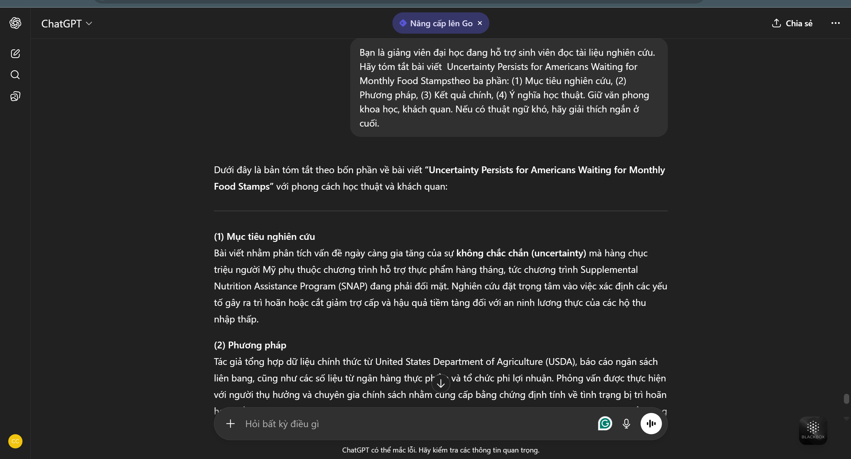

Tác vụ : Giải thích một khái niệm phức tạp
Prompt cơ bản: Giải thích khái niệm Blockchain
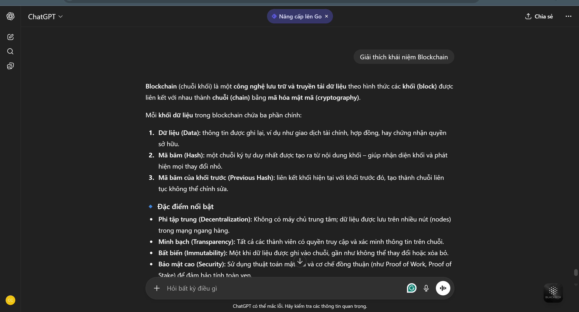

Prompt cải tiến: Giải thích khái niệm Blockchain cho sinh viên năm nhất ngành Kinh tế, gồm: định nghĩa, cơ chế hoạt động, và ví dụ ứng dụng thực tế.
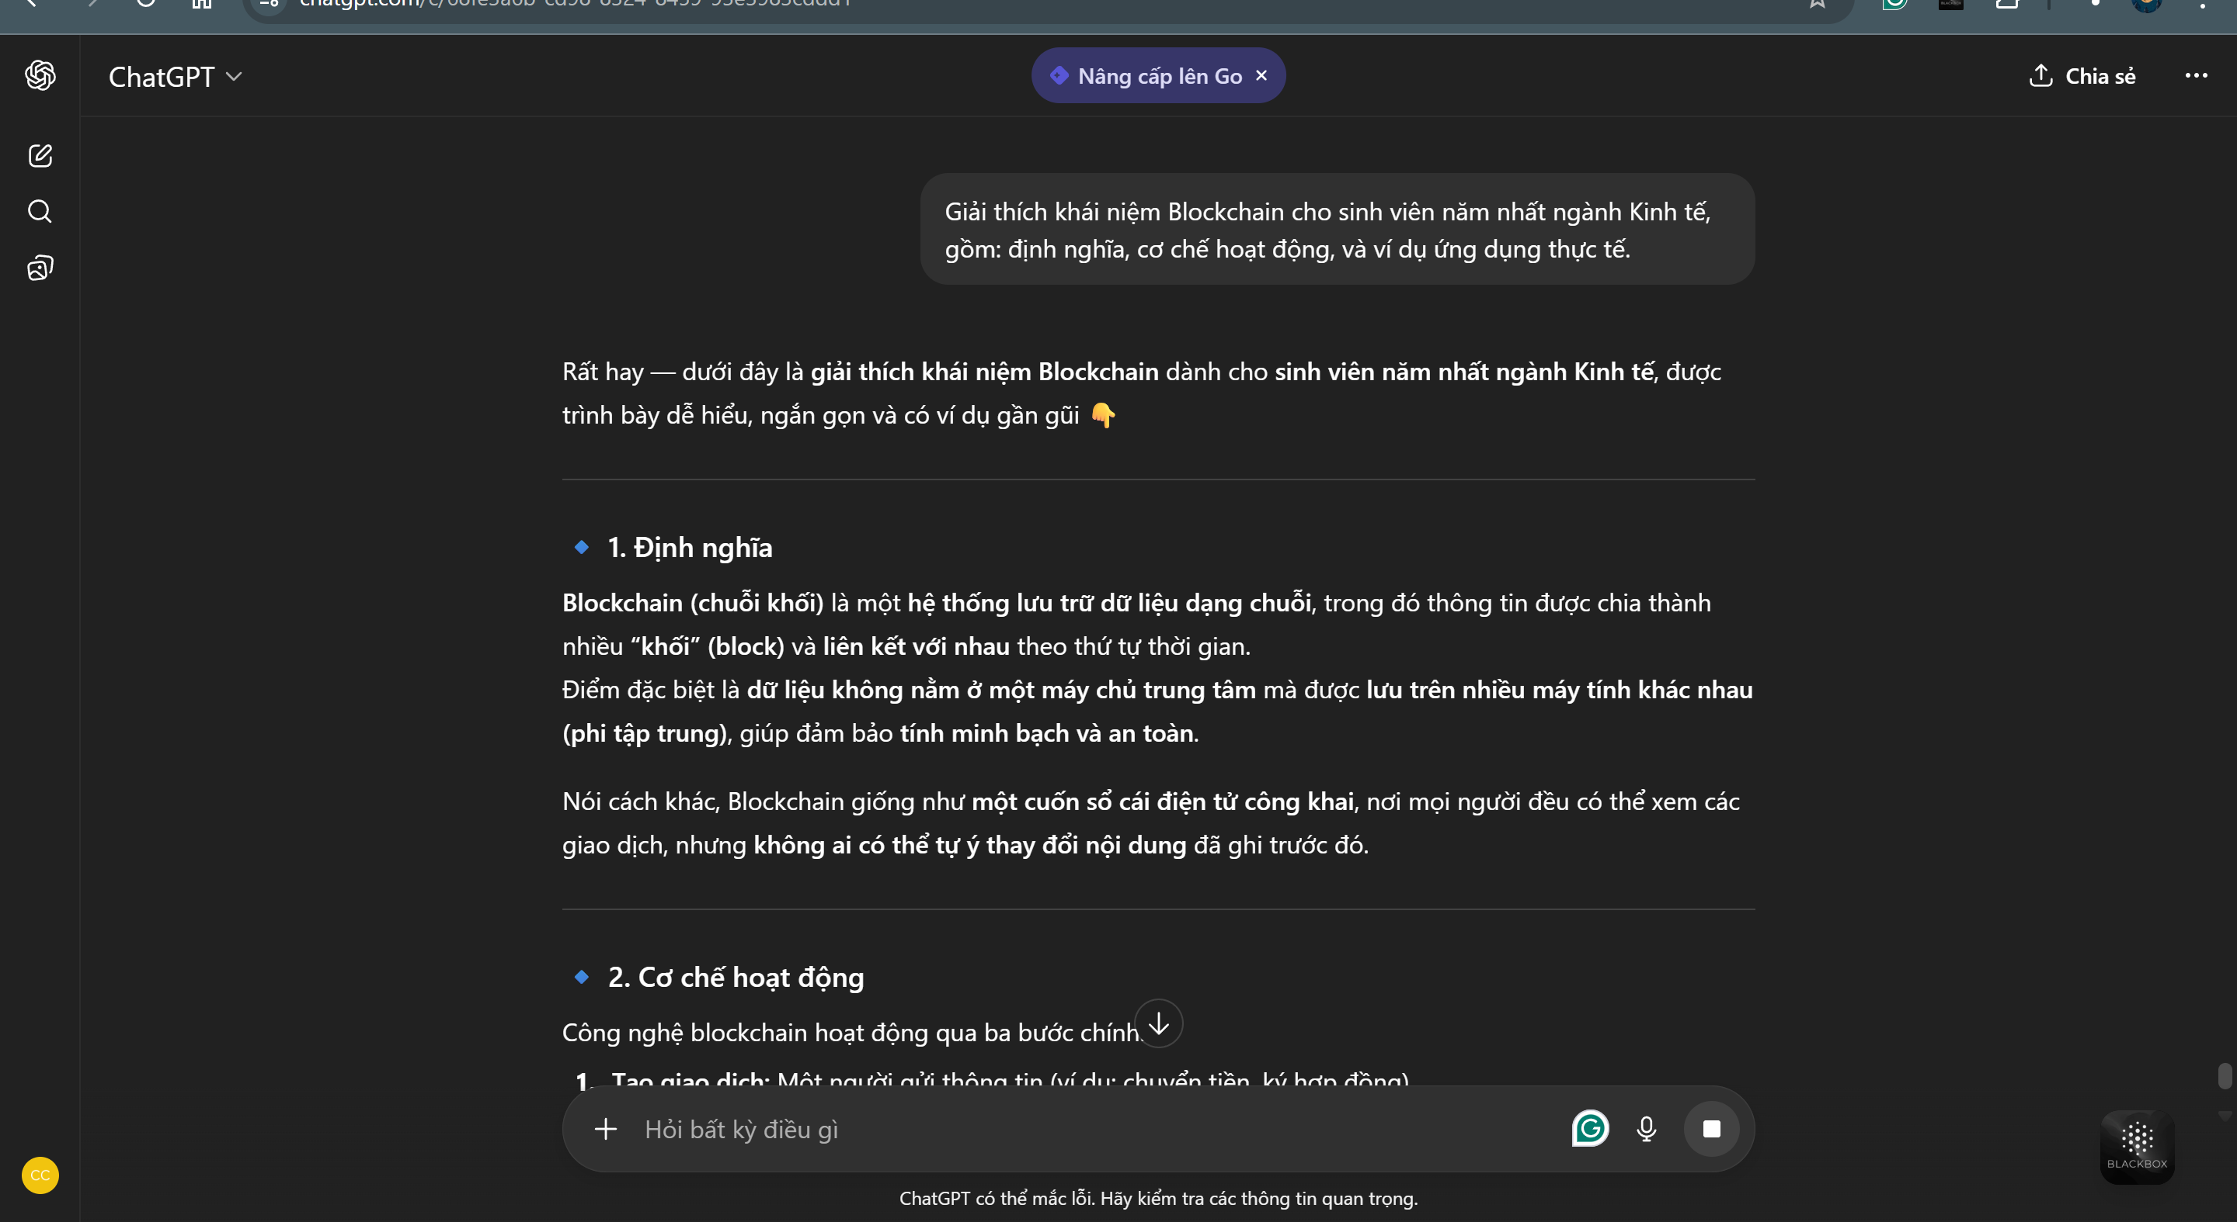

Prompt nâng cao: Đóng vai giảng viên đang giảng bài cho sinh viên chưa biết lập trình. Giải thích khái niệm Blockchain theo 3 bước: (1) Giải thích ý tưởng bằng ngôn ngữ đời thường, (2) Minh họa bằng ví dụ cụ thể, (3) Tóm tắt lại bằng ngôn ngữ học thuật. Sau cùng, đưa ra 1 ví dụ ứng dụng Blockchain trong lĩnh vực tài chính.
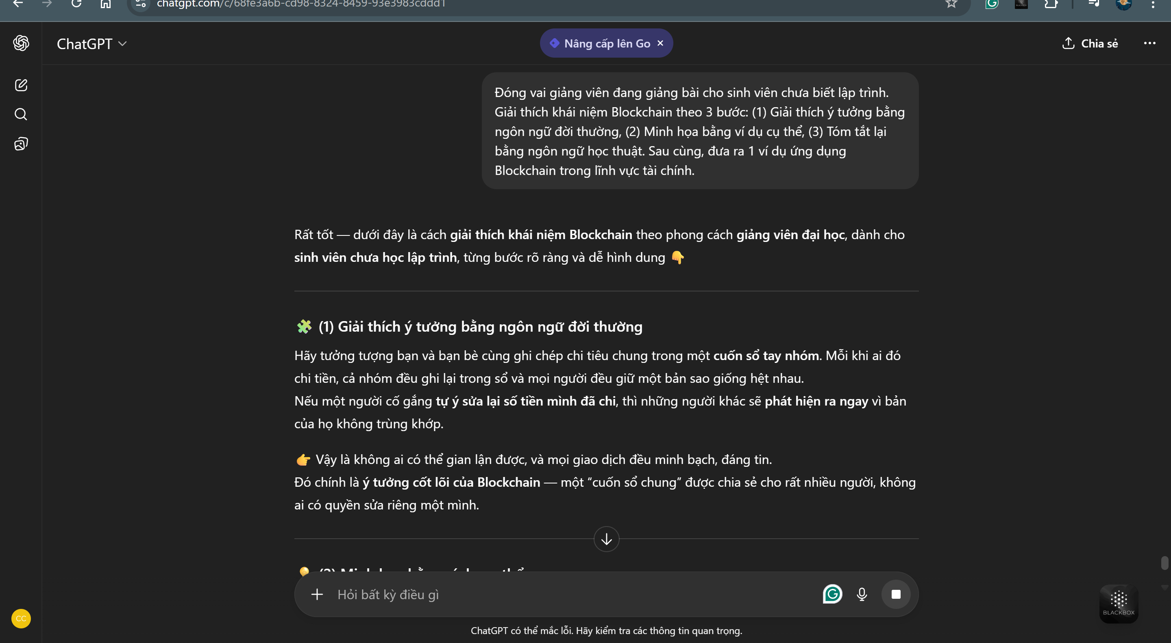

Tác vụ: Tạo bộ câu hỏi ôn tập cho một chủ đề
Prompt cơ bản: Tạo 5 câu hỏi ôn tập về xác suất thống kê
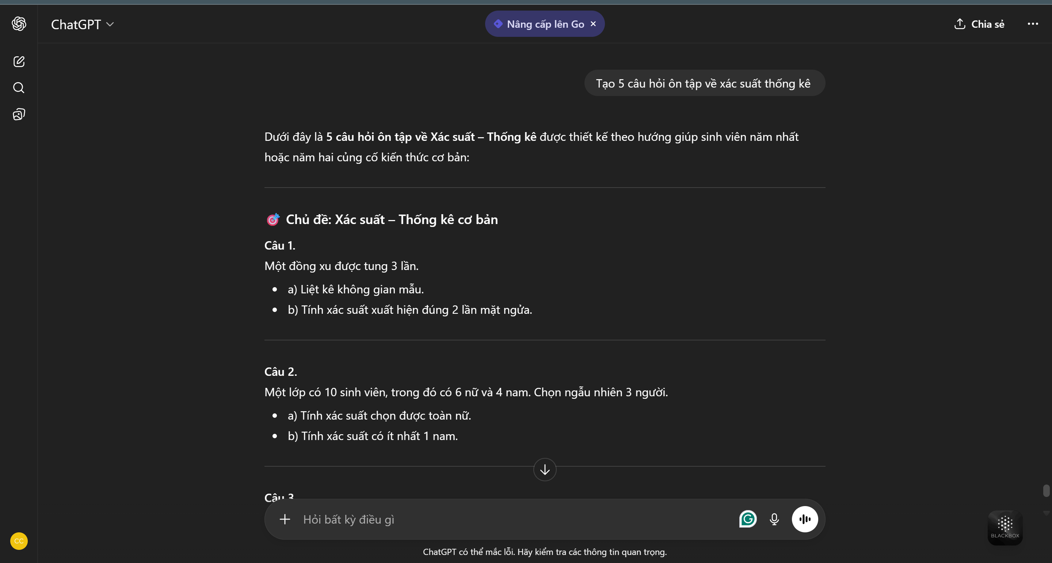

Prompt cải tiến: Tạo 5 câu hỏi ôn tập dạng trắc nghiệm về xác suất thống kê, kèm 4 đáp án và chỉ rõ đáp án đúng
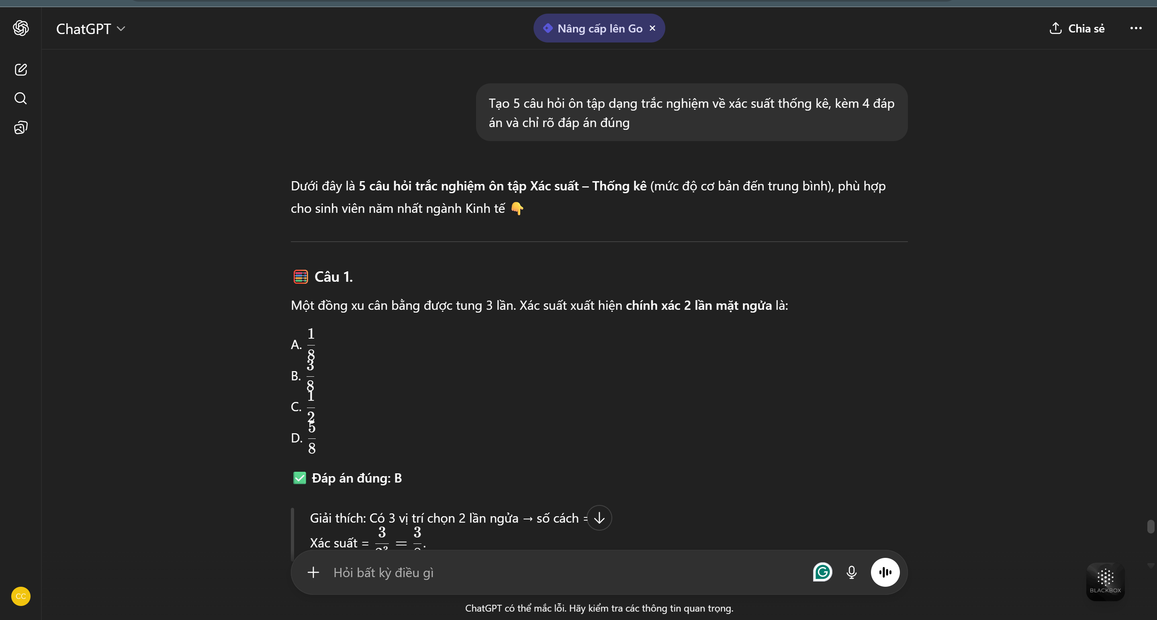

Prompt nâng cao: Bạn là giảng viên bộ môn Xác suất thống kê đang chuẩn bị đề ôn cho sinh viên ngành Toán học. Hãy tạo 5 câu hỏi tự luận từ cơ bản đến nâng cao .Với mỗi câu, nêu gợi ý hướng trả lời ngắn.
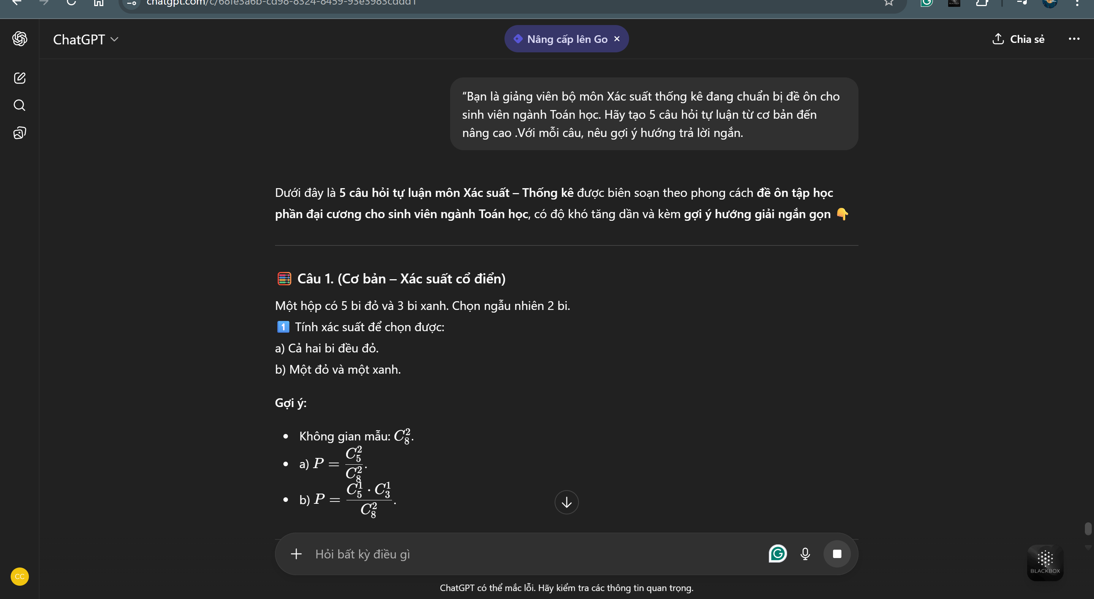

So sánh hiệu quả các prompt (tác vụ 2):
Loại prompt | Hiệu quả | Giải thích
Cơ bản | Thấp | AI đưa ra định nghĩa sách giáo khoa, không có ví dụ cụ thể, khó hiểu với người mới học.
Cải tiến | Trung bình | Có thêm ví dụ nên dễ hiểu hơn, nhưng chưa điều chỉnh độ phức tạp theo trình độ người học.
Nâng cao | Cao | Có thêm ví dụ nên dễ hiểu hơn, nhưng chưa điều chỉnh độ phức tạp theo trình độ người học.

Nguyên tắc và mẹo viết prompt hiệu quả
- Rõ ràng về mục tiêu đầu ra (định dạng , độ dài, …)
- Cung cấp đầy đủ bối cảnh
- Sử dụng kỹ thuật “Role prompting” (đóng vai)
- Hướng dẫn từng bước (Chain-of-thought prompting)
- Dùng ví dụ minh họa (Few-shot prompting)
- Tối ưu ngôn ngữ tiếng Việt
- Kiểm tra, tinh chỉnh nhiều lần

